Çalışma
Bu çalışma, 2025-2030 yılları arasında Türkiye’nin elde edeceği sağlık bütçesini hangi şehirlere ne oranda vermesi gerektiğini makine öğrenmesi modelleri kullanarak hesaplamaktadır.
Çalışma Amacı
- Çalışmanın birinci kısmında, şehir bazlı 2002-2024 yılları arasındaki hastane, yatak, hastane personeli ve nüfus verileri alınmıştır. Bu veriler makine öğrenmesi modellerine sokularak il bazlı olarak hastane, yatak ve hastane personel sayısı modellemeleri kurulmuştur. En yüksek tahmin oranına sahip modeller ile 2025-2030 yılları için hastane, yatak ve hastane personeli tahmini yapılmıştır.
- Çalışmanın ikinci kısmında TOPSIS adı verilen parametreler ayarlanmıştır. TOPSIS, en iyi ideal çözümü bulmak için yapılan sıralamadır. Bu kapsamda, hastane personel oranları sadece nüfus kullanılarak yapılamaz. Hastaların yaşı, doktor ve yatak eksikliği gibi verilere bakılmalıdır. Bu kapsamda, şehir bazlı 2007-2025 arasındaki 0-14 ve 65+ yaş miktarları ve şehir bazlı 2002-2024 arasındaki bin kişi başına doktor ile yüz bin kişi başına yatak sayıları alınmıştır. Alınan verilerle makine öğrenmesi modeli kurulmuş ve en iyi sonucu veren makine öğrenmesi modelleriyle 2025-2030 yılları arasındaki tahminler yapılmıştır.
- Çalışmanın üçüncü kısmında, 1999-2024 arasındaki Türkiye Sağlık Harcama Listesi tablosu ve 1999-2024 dolar kuru alınmıştır. Alınan veriler ile en iyi tahmini yapan makine öğrenmesi modeli kurulmuş, kurulan model ile Türkiye’nin dolar bazında 2025-2030 yılları arasındaki sağlık bütçesi hesaplanmıştır.
- Çalışmanın son kısmında, daha önceden hesaplanan 2025-2030 TOPSIS verileri ile bir önem sırası yapılmıştır. Sağlık konusunda en çok yardıma ihtiyaç duyan şehir 1. sırada olacak şekilde sıralanmıştır. Devamında, 2025-2030 yılları arasındaki sağlık bütçesi, yardıma ihtiyaç duyan şehirlere ihtiyaç miktarı kadar dağıtılmıştır. Her dağıtım sonrası, ihtiyaç duyan şehirler listesi tekrar güncellenmiştir.

Nufüs Bazlı Gelecek Modellemesi
Veri Seti
- 2002-2024 yıllar arasında şehir bazlı olarak hastane, hastane yatak ve sağlık personeli (asistan, pratisyen, uzman, ebe, hemşire, diğer) verileri toplandı.
- 2002-2025 ve 2030 yıllarında şehir bazlı olarak nufüs sayıları alındı.
- Gelecek tahmini için Şehir bazında nüfus sayısı için TÜİK’ten 2023-2030 nüfus tahmin projeksiyonu alındı.

Veri Ön İşleme
- 2024, 2025 ve 2030 yıllarındaki şehir bazlı nufüs verileri kullanılarak TÜİK’in 2023-2030 nufüs projeksiyonu veri seti tekrar hesaplandı.
- Oluşan yeni hesap ile 2025-2030 veri seti oluşturuldu. Bu veri seti içerisindeki 2025 ve 2030 yılları gerçek verileri oluşturmakta, 2026, 2027, 2028 ve 2029 ise tahmini verileri oluşturmaktadır.

2002-2024 Tekli Modelleme
- Tahmin öncesinde her bir veri için öznitelikler girildi.
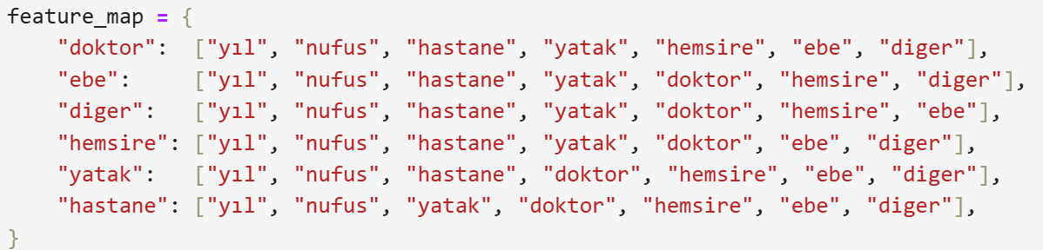
- Asistan sayısı bazı illerde sıfır olduğu için ve çok düşük verdiği için asistan, pratisyen ve uzman sayısı birleştirildi.
- Tahminlemenin daha iyi olmasını sağlamak için k-fold yaklaşımı kullanıldı ve toplam 5 fold’a ayrıldı.
- Tahmin için 17 farklı model denendi. Deneme sonuçlarında elde edilen başarı sonuçları aşağıdaki gibi verilmiştir.
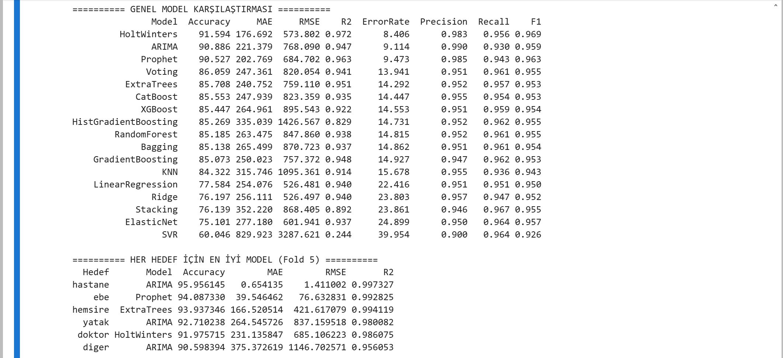
- HoltWinters, ARIMA ve Prophet modelleri en iyi sonuçları verdi. Bunun yanında her hedef için hangi modellemenin daha iyi sonuçlar verdiği de listelendi.
- ARIMA modeli, sabit trendlerde artış veya azalış göstermediği için hastane sayısı gibi sürekli değişmeyen tahminlerde çok iyi sonuç verdi.
- HoltWinters ise kısa zamanlı değişen trendleri fark ederek genel oranda en iyi sonucu verdi.
- LSTM ve GRU modelleri denenmedi. Bunun sebebi, literatür araştırıldığında LSTM ve GRU modellerinin 2002-2024 yıllarındaki toplam 22’lik veri setini çok yetersiz görmesidir. Bu modeller daha yüksek sayıda veride iyi sonuç vermektedirler.

2002-2024 Ensemble Modelleme
- Farklı tahminler için farklı modeller en iyi sonucu verdiği için ensemble model kurulmasına karar verildi.
- Bu bağlamda, her tahmin için en iyi 3 sonucu veren model, performans katsayılarına göre birleştirildi.
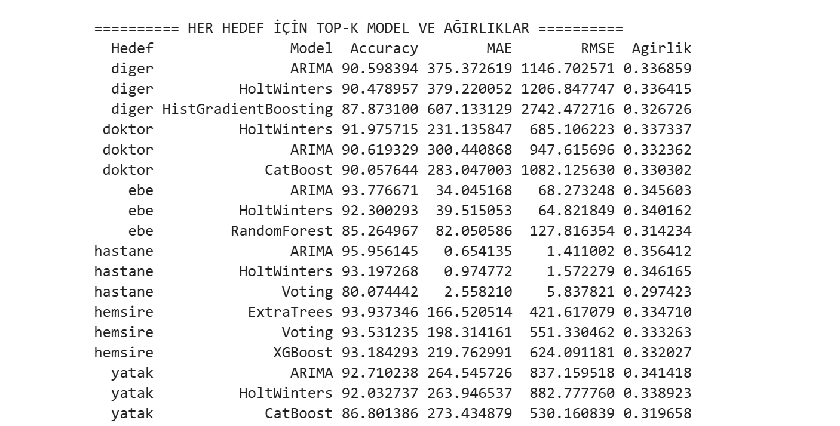
- Devamında ensemble model birleştirilmesi gerçekleştirildi.
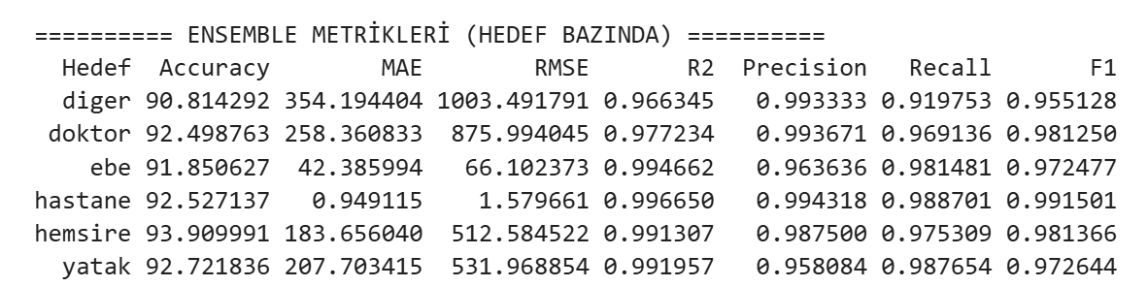
- Ensemble modelleme, bazı tahminler için tekil modellerden daha düşük sonuçlar verdiği görüldü. Ancak burada ARIMA tuzağına girilmiş olundu. ARIMA tuzağı, hastane gibi sürekli değişmeyen ve bazı yıllar hiç artış göstermeyen şehirlerde 4 yıllık periyot için tamamen sabit değer vermesi, bu sebeple doğruluk oranının %100 çıkmasıdır. Örnek olarak Bayburt şehrinde 2021-2024 yılları arasında yeni hastane yapılmadıysa ve ARIMA 2021’deki sayıyı doğru bildiyse, o da 2024’e kadar hiçbir değişiklik yapmadan veriyi %100 bilebilmektedir. Ancak 2025-2030 gelecek tahminleri yapıldığında ARIMA hala sabit sonuç vereceği için gelecek tahmini yanlış olacaktır. Bu sebeple, ensemble modelleme kuruldu ve değişken şekilde tahmin oluşturuldu.

2025-2030 Tahminleri
- Tekil modellerdeki ağırlık oranları ensemble modeldeki gibi birleştirildi ve yeni ensemble model ile 2025-2030 yılları aralığındaki veriler tahmin edildi.

Topsis Bazlı Modelleme & Birleşim
Veri Seti
- TÜİK’ten 2007-2025 aralığındaki 0-14 yaş ve 65+ yaş verileri alınmıştır.
- TÜİK’ten 2002-2024 aralığındaki bin kişi başına doktor oranı ve yüz bin kişi başına yatak sayısı veri setleri alındı.

Tekli Modelleme
- İlk olarak amacımız, elimizdeki verilerle hangi modelin en iyi tahmini yaptığını bulmak, sonra da 2030 yılına kadar tahmin verileri oluşturmaktır. Bu sayede topsis verilerini nüfus verileri ile önem durumuna göre çarpacağız.
- Nüfus bazlı gelecek modellemesinde kullanılan 17 farklı makine öğrenmesi modeli burada da kullanılmıştır.
- 65+ yaş ve hekim oranı verileri Ridge ve LinearRegression ile çok iyi sonuçlar vermiştir. 0-14 yaş ve yatak oranı ise iyi sonuçlar verse de r² değeri düşük olduğu için kullanılamaktadır.
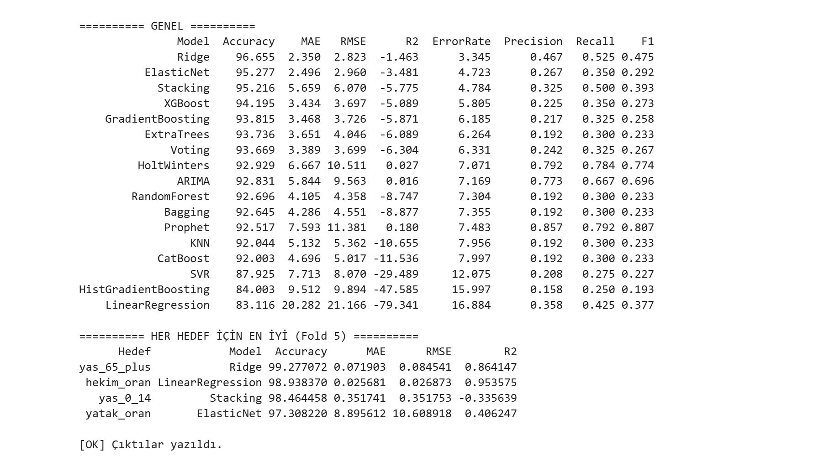
- 0-14 yaş ve yatak oranını güçlendirmek için önceki makine öğrenmesi yöntemlerinden üç tanesi çıkartılmış ve bunun yerine Baseline_Lag1 kullanılmıştır. Baseline_Lag1 bir makine öğrenmesi yöntemi değil, bir önceki yılın değerini tahmin eden tahmin algoritmasıdır. Sonuçlara bakıldığında, HistGradientBoosting ve ElasticNet en iyi sonuçları vermiştir.
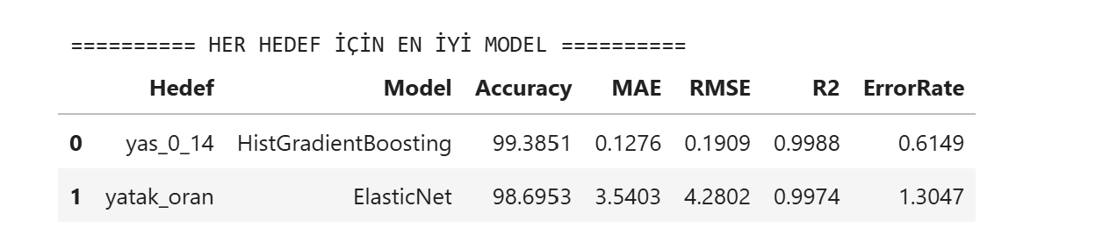

Topsis Gelecek Tahmini
- Hangi veri tipi hangi makine öğrenmesi modeli ile en yüksek sonucu verdiyse o model ile 2025-2030 tahminleri yapılmıştır.
- 65+ yaş için Ridge, hekim oranı için LinearRegression, 0-14 yaş için HistGradientBoosting, yatak oranı için ElasticNet kullanılmıştır.

Topsis Kullanımı
- DSÖ’nün yayınladığı raporlar incelenmiştir. Bu sonuca göre 0-14 yaş ve 0-65 yaş değerleri benefit olarak isimlendirilir, yani değeri arttıkça öncelik artan kriterdir. 65 yaş oranı yüksekse sağlık hizmeti ihtiyacı artar. 0-14 yaş oranı yüksekse, çocuk sağlığı, aile hekimliği ve doğum/çocuk hizmet ihtiyaçları artar.
- 1000 kişi başına düşen hekim ve 100 bin kişi başına düşen hastane oranı ise cost olarak geçmektedir; değeri arttıkça ihtiyaç azalan kriterdir. 1000 kişi başına düşen hekim fazlaysa, hekim açısından arz daha iyi demektir. 100 bin kişi başına yatak sayısı yüksekse, yatak kapasitesi daha iyi demektir. Yani bu oranların düşük çıkması ihtiyaç olduğunu söyler.
- Topsis’in çalışma mantığı ise aşağıda verilmiştir.
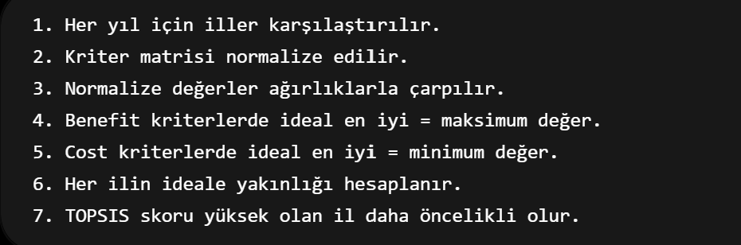
- Topsis’te ağırlıkların belirlenmesi için “Hangi kriter en fazla ayırt edicidir?” sorusu sorulmuş ve bu hesabı bulmak amacıyla Shannon Entropi Formülü kullanılmıştır.

Topsis Sequential Resource Allocation with Feedback Problem
- Topsis hesabı yapılırken dikkat edilmesi gereken çok önemli bir konu bulunmaktadır. Topsis verileri eğer ki 2025-2030 yılları için direkt olarak hesaplanıp sonrasında sağlık bütçesi verisi ile birleştirilirse önemli bir nokta atlanmış olur.
- Örnek olarak, entropi formülünü direkt olarak 2025-2030 yılları için uygularsak, 5 yıl boyunca yüksek ihtiyaç Sinop ilinde çıkar. Eğer ki Sinop iline 2025 yılı için en yüksek bütçeyi ayırırsak, 2026 yılında Sinop’un ihtiyaçları azalmış olacaktır. Bu sebeple yeni bütçelerle 2025 ihtiyaç listesi güncellenmeli ve 2026 yılında Sinop yerine daha çok ihtiyacı olan bir şehre bütçe ayrılmalıdır.

Bütçe Modellemesi
Veri Seti
- Türkiye’nin 1999-2024 yılları arasındaki ülke bazlı yıllık genel sağlık harcama listesi alınmıştır.
- Dolar-TL’nin 1999-2024 yılları arasındaki aylık değişim grafiği alınmıştır.

Dolar-TL Verisi Çekme
- Dolar-TL’nin 2025-2030 yılları arasındaki verilerini almak için farklı kaynaklardan yararlanılmıştır.
- 2025-2026 arası gerçek verileri toplamak için X-Rates.com ve ExchangeRates.org sitelerinden veriler çekilmiştir.
- 2026 Ocak ile 2026 Mayıs arasındaki gerçek verileri toplamak için TradingEconomics ve ExchangeRates.org sitelerinden veri çekilmiştir.
- 2026 Haziran ile 2027 Ocak arasındaki verileri çekmek için TradersUnion.com ve TCMB Piyasa Katılımcıları Anketi kullanılmıştır.
- 2027 Ocak ile 2027 Kasım arası için LongForecast.com sitesi kullanılmıştır.
- 2028, 2029 ve 2 verilerini çekmek için LongForecast ve Interpolasyon siteleri kullanılmıştır.
- Gerçekleşen aylık veriler X-Rates ve TradingEconomics'ten alınmış; 2026 Haziran sonrası dönem için TCMB Piyasa Katılımcıları Anketi ile uyumlu olacak şekilde TradersUnion (kısa vade) ve LongForecast.com (uzun vade) piyasa konsensüs tahminleri kullanılmıştır. Kaynaklar arası eksik aylar doğrusal interpolasyonla doldurulmuştur.
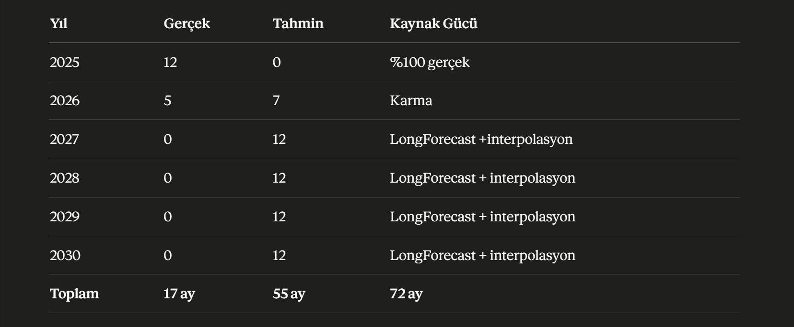
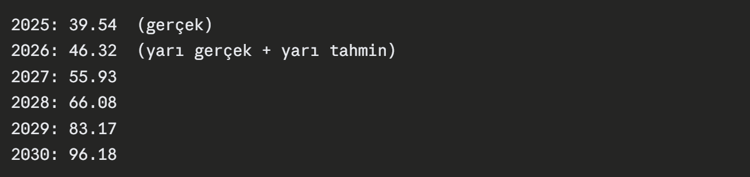

Bütçe Modelleme
- Öncelikle 1999-2024 arasındaki sağlık harcama listesinden “yıl, toplam sağlık harcaması, kişi başına sağlık harcaması, genel devlet sağlık harcaması oranı, özel sektör sağlık harcaması oranı” verileri alındı.
- Türk lirasının değeri yıllara göre değişken olduğu ve TL’nin yükselmesinden dolayı yıllık büyüme oranının yüksek olduğu düşünüldüğü için dolar üzerinden gidilmeye karar verildi. 1999-2024 yılları arasındaki dolar kuru alınarak yıllık bütçe miktarı dolar türüne çevrildi.
- Modelleme sırasında zaman serisi yapısını korumak için çeşitli öznitelikler türetildi (önceki yıl bütçesi, 2 yıl önceki bütçe, hareketli ortalama, yıllık değişim oranları, trend/yıl bilgisi).
- Modeli oluşturmak için on bir farklı makine öğrenmesi yöntemi denendi.
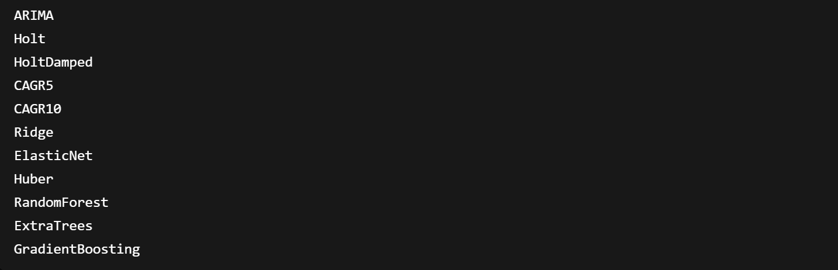
- Model başarısını ölçmek için geçmiş dönem içinde test mantığı kuruldu. Özellikle son yıllara yönelik tahmin performansı kontrol edildi. Böylece modelin sadece geçmişi ezberleyip ezberlemediği değil, ileriye doğru ne kadar mantıklı tahmin verdiği de değerlendirildi.
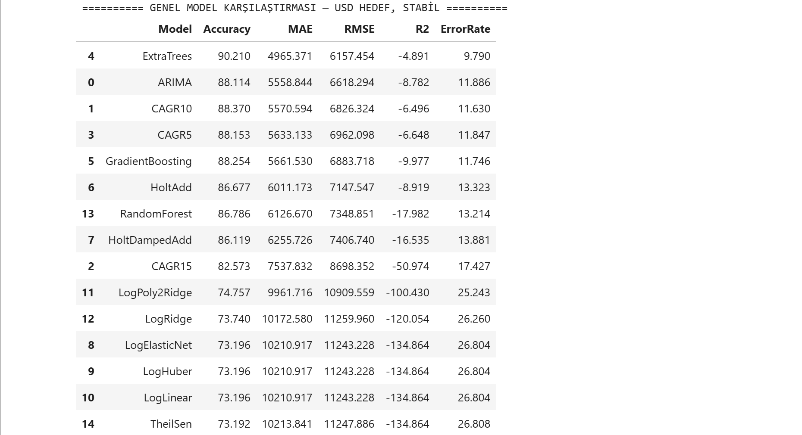
- Daha sonra en iyi performans veren modeller seçildi ve tek model yerine ağırlıklı ensemble oluşturuldu. Yani 2025-2030 tahmininde sadece bir modelin çıktısı değil, başarılı birkaç modelin dengeli ortalaması kullanıldı.
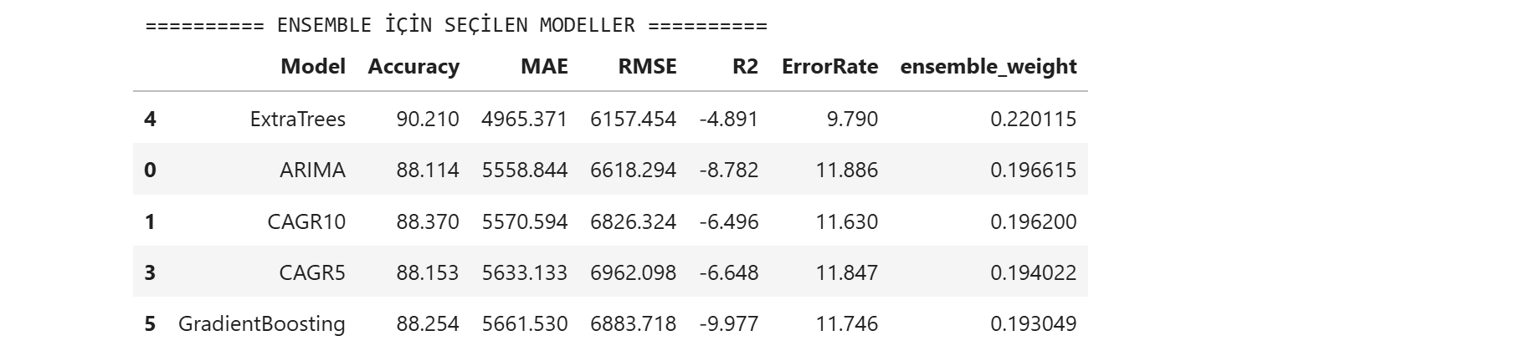

2025-2030 Bütçe Tahmini
- Bütçe modelinde oluşturulan ensemble model burada da kullanıldı.
- Direkt TL üzerinden gelecek tahmini yapmak yanlış olacağı için dolar bazlı tahmin yapıldı.
- Elde edilen dolar sonuçları, daha önceden oluşturulan 2025-2030 Dolar-TL veri seti ile Türk lirasına çevrildi.

Model Birleşimleri
Model Birleşimleri
- Son aşamada, daha önceden hesaplanan 2025-2030 TOPSİS öncelik sırası ile 2025-2030 Türkiye bütçesi verileri birleştirilmiştir.
- Bu noktada dikkat edilmesi gereken önemli bir durum vardır. Eğer ki TOPSİS parametreleri direkt olarak 2025-2030 yılları için tahmin edilirse, Sinop ilindeki yaşlı hasta oranı yüksek olduğu için tüm yıllarda birinci çıkmaktadır. Ancak 2025 yılında en öncelikli çıkan şehirlere 2025 yılı bütçesinden yüksek oranlar ayrılırsa, yardıma ihtiyacı olan şehirler gelen bütçelerle kendilerini toplayacak ve bu sayede ihtiyaçları azalacaktır. Bu durumda, her bütçe dağıtımı sonrası TOPSİS listesinin tekrar güncellenmesi gerekmektedir.
- Bütçe önemi için literatür taranmış; bu kapsamda TOPSİS verileri arasında “bütçe” verisi çarpanının 0.25 olmasına karar verilmiştir. Bu kapsamda, her bütçe dağıtımının ardından yeni TOPSIS verileri hesaplanacak ve yeni yıllarda bütçe verisi TOPSIS’in %25’i oranında etkili olacaktır.
- 2025-2030 şehir bazlı bütçe planlaması yapılmıştır.

Gelecek Çalışmalar
Fikirler
- Yapılan çalışmada, bütçe dağıtımları için açık kaynaklı paylaşılan güçlü veriler denenmiştir.
- Gelecek çalışmalarda, farklı bir nokta olarak 2025-2030 yıllarında mezun olacak sağlık fakültesi öğrencilerine bakılabilir. Bu sayede, bütçe planlaması sonrasında sağlık meslek gruplarından mezun olacak öğrencilerin hangi şehirlere atanması gerektiğine karar verilebilir.
- Tabii, bu çalışma için çok daha kapsamlı bir ekip çalışması ve gerekli veri izinlerinin alınması gerekmektedir.

